UZASADNIENIE
Uchwała przewiduje ustanowienie Oświęcimskiego strategicznego programu rządowego – Etap VII 2026–2030, będącego programem wieloletnim w rozumieniu ustawy z dnia 27 sierpnia 2009 r. o finansach publicznych (Dz. U. z 2024 r. poz. 1530, z późn. zm.) oraz programem rozwoju w rozumieniu ustawy z dnia 6 grudnia 2006 r. o zasadach prowadzenia polityki rozwoju (Dz. U. z 2025 r. poz. 198).
Program zakłada kontynuację działań realizowanych w latach 1997–2025 w ramach sześciu dotychczasowych etapów Oświęcimskiego Strategicznego Programu Rządowego. Utrzymanie dalszego funkcjonowania instrumentu rządowego w perspektywie średniookresowej strategii rozwoju kraju jest niezbędne dla sfinalizowania zainicjowanych dotychczas działań o kluczowym znaczeniu dla pełnej realizacji wizji zapewnienia pokoju społecznego wokół byłego KL Auschwitz-Birkenau dla tworzenia warunków godnego upamiętnienia największego w Europie i świecie miejsca pamięci masowej zagłady, wpisanego na listę Światowego Dziedzictwa UNESCO. Za wydłużeniem horyzontu czasowego ingerencji Rządu w tym obszarze przemawia także potrzeba przedsięwzięcia nowych inicjatyw, które pozwolą na nadanie nowego impulsu ukierunkowanym na rozwój Ziemi Oświęcimskiej działaniom wpisującym się w cele i priorytety programowe. Kontynuacja tych działań jest oczekiwana przez będące beneficjentami instrumentu rządowego wspólnoty samorządowe Ziemi Oświęcimskiej, które zadeklarowały wolę udziału w realizacji nowej odsłony programu wieloletniego oraz współfinansowania ze środków własnych objętych nim przedsięwzięć inwestycyjnych.
Program stanowi rozwinięcie koncepcji dotychczasowych etapów instrumentu rządowego, w tym Oświęcimskiego strategicznego programu rządowego – Etap VI 2021–2025, w oparciu o ukształtowany w poprzednich odsłonach katalog celów i priorytetów programowych, a także – o sprawdzone i udoskonalone rozwiązania w zakresie zasad finansowania i systemu realizacji. Strategicznym celem programu jest zapewnienie pokoju społecznego wokół byłego niemieckiego nazistowskiego obozu koncentracyjnego Auschwitz-Birkenau dla tworzenia warunków godnego upamiętnienia największego w Europie i świecie miejsca pamięci masowej zagłady, wpisanego na listę Światowego Dziedzictwa UNESCO. Cel ten będzie realizowany głównie poprzez wsparcie działań jednostek samorządu terytorialnego Ziemi Oświęcimskiej na rzecz zagwarantowania godnych warunków upamiętnienia ofiar masowej zagłady, odpowiedniej dostępności miejsc pamięci i bezkonfliktowego funkcjonowania Państwowego Muzeum Auschwitz-Birkenau, przy jednoczesnym tworzeniu warunków dla harmonijnego rozwoju społeczno-gospodarczego lokalnych wspólnot samorządowych.
Założenia programowe uwzględniają uwarunkowania wynikające z diagnozy sytuacji społeczno-gospodarczej i są zgodne z obowiązującymi krajowymi dokumentami strategicznymi: Długookresową Strategią Rozwoju Kraju – Polska 2030 Trzecia fala nowoczesności, Strategią na rzecz Odpowiedzialnego Rozwoju 2020 (z perspektywą do 2030 r.), Krajową Strategią Rozwoju Regionalnego 2030 oraz Strategią Zrównoważonego Rozwoju Transportu do 2030 r.
Uchwała powierza ministrowi właściwemu do spraw administracji publicznej zarządzanie programem oraz nadzorowanie jego realizacji przez Wojewodę Małopolskiego. Wojewoda Małopolski będzie koordynował i kontrolował wykonanie zadań programu przez beneficjentów: Województwo Małopolskie, Powiat Oświęcimski, Gminę Miasto Oświęcim, Gminę Oświęcim, Gminę Brzeszcze i Gminę Chełmek. Zadaniem Wojewody Małopolskiego będzie w szczególności udzielanie beneficjentom dotacji celowych z budżetu państwa oraz czuwanie nad ich prawidłowym i terminowym wykorzystaniem oraz rozliczeniem.
Ustawową podstawę udzielania beneficjentom przewidzianych programem dotacji celowych z budżetu państwa stanowi art. 20a ustawy z dnia 6 grudnia 2006 r. o zasadach prowadzenia polityki rozwoju. Zasady udzielania oraz rozliczania dotacji określają przepisy ustawy z dnia 27 sierpnia 2009 r. o finansach publicznych. Dotacja na dofinansowanie zadań programowych niebędących zadaniami z zakresu administracji rządowej będzie udzielana w wysokości nieprzekraczającej 80% (priorytety 1–4) oraz 60% (priorytet 5) kosztów ich realizacji. Pozostałe koszty realizacji zadań poniosą beneficjenci programu ze środków własnych lub pozyskanych ze źródeł zewnętrznych. Na realizację programu w latach 2026–2030 przeznaczone zostaną wydatki budżetu państwa w planowanej wysokości 89.999 tys. zł. Środki z rezerwy celowej budżetu państwa oraz środki stanowiące wkład beneficjentów, w planowanej wysokości 41.500 tys. zł, umożliwią realizacje zadań programowych o przewidywanej łącznej wartości 131.499 tys. zł.
Zakres przedmiotowy programu obejmuje wyszczególnione w załącznikach do uchwały zadania podstawowe oraz zadania rezerwowe, które będą mogły zostać podjęte w przypadku niemożności realizacji któregokolwiek z zadań podstawowych lub zmniejszenia przeznaczonych na jego realizację wydatków budżetu państwa. Rozwiązanie to umożliwi efektywne wykorzystanie zaplanowanych nakładów budżetu państwa i beneficjentów, w celu maksymalizacji efektów realizacji programu. Szczegółowy zakres zadań przewidzianych do realizacji w roku budżetowym określać będzie coroczny plan rzeczowo-finansowy, opracowywany przez wojewodę po przeprowadzeniu konsultacji z beneficjentami i zatwierdzany przez ministra właściwego do spraw administracji publicznej. Podstawę przekazania dotacji na realizację zadań programowych stanowić będą zawierane przez Wojewodę Małopolskiego z beneficjentami umowy o udzielenie dotacji oraz porozumienia w sprawie wykonania zadań z zakresu administracji rządowej. Ramowy plan rzeczowo-
-finansowy programu na lata 2026–2030 oraz mapy zadań programu stanowią odpowiednio załączniki nr 1 i 2 do uzasadnienia.
Spoczywający na Wojewodzie Małopolskim obowiązek kontroli wykorzystania udzielonych dotacji oraz czuwania nad ich prawidłowym i terminowym rozliczeniem, stanowić będzie podstawę systemu kontroli i monitorowania realizacji programu. W jego ramach dokonywany będzie pomiar realizacji celów programowych, którego wskaźniki stanowią liczba wykonanych zadań oraz uśredniony stopień realizacji wykonanych zadań. Szczegółową weryfikację postępów realizacji programu umożliwi ustalony harmonogram przyrostu wartości wskaźników dla celu głównego oraz celów szczegółowych i odpowiadających im priorytetów w kolejnych latach obowiązywania instrumentu rządowego. Zaplanowana w cyklach rocznych procedura sprawozdawcza obejmie sprawozdania beneficjentów z realizacji zadań i wykorzystania dotacji, dokonywaną przez Wojewodę Małopolskiego ocenę realizacji zadań oraz informację ministra właściwego do spraw administracji publicznej o realizacji programu, przedkładaną Radzie Ministrów.
Projekt został przekazany do zaopiniowania przez jednostki samorządu terytorialnego będące beneficjentami programu: Województwo Małopolskie, Powiat Oświęcimski, Miasto Oświęcim, Gminę Oświęcim, Gminę Brzeszcze i Gminę Chełmek, a także przez Wojewodę Małopolskiego oraz przez Dyrektora Państwowego Muzeum Auschwitz-Birkenau w Oświęcimiu. Projekt został również przekazany do zaopiniowania przez Komisją Wspólną Rządu i Samorządu Terytorialnego.
Projekt został udostępniony w Biuletynie Informacji Publicznej na stronie podmiotowej Rządowego Centrum Legislacji w serwisie Rządowy Proces Legislacji zgodnie z § 52 uchwały nr 190 Rady Ministrów z dnia 29 października 2013 r. – Regulamin pracy Rady Ministrów (M.P. z 2024 r. poz. 806) oraz stosownie do wymogów art. 5 ustawy z dnia 7 lipca 2005 r. o działalności lobbingowej w procesie stanowienia prawa (Dz. U. z 2017 r. poz. 248, z późn. zm.).
Projekt został przekazany ministrowi właściwemu do spraw rozwoju regionalnego w celu wydania opinii dotyczącej zgodności ze średniookresową strategią rozwoju kraju oraz z zakresem określonym w art. 17 ust. 1 ustawy z dnia 6 grudnia 2006 r. o zasadach prowadzenia polityki rozwoju.
Projekt nie zawiera regulacji dotyczących majątkowych praw i obowiązków przedsiębiorców lub praw i obowiązków przedsiębiorców wobec organów administracji publicznej, a zatem nie podlega obowiązkowi dokonania oceny przewidywanego wpływu proponowanych rozwiązań na działalność mikro, małych i średnich przedsiębiorców, stosownie do przepisów ustawy z dnia 6 marca 2018 r. – Prawo przedsiębiorców (Dz. U. z 2024 r. poz. 236, z późn. zm.).
Projekt nie podlega notyfikacji zgodnie z trybem przewidzianym w przepisach rozporządzenia Rady Ministrów z dnia 23 grudnia 2002 r. w sprawie sposobu funkcjonowania krajowego systemu notyfikacji norm i aktów prawnych (Dz. U. poz. 2039, z późn. zm.).
Projekt nie wymaga przedłożenia właściwym instytucjom i organom Unii Europejskiej, w tym Europejskiemu Bankowi Centralnemu, w celu uzyskania opinii, dokonania powiadomienia, konsultacji albo uzgodnienia.
Projekt nie jest objęty prawem Unii Europejskiej.

Załącznik nr 1
do uzasadnienia
uchwały Rady Ministrów nr… z dnia …

Ramowy plan rzeczowo-finansowy programu wieloletniego
pn. „Oświęcimski strategiczny program rządowy – Etap VII 2026-2030”
Zadania podstawowe

Priorytet 1. Uporządkowanie i zagospodarowanie terenów w otoczeniu Państwowego Muzeum Auschwitz-Birkenau
L.p. | Beneficjent | Numer i nazwa zadania | Wartość zadania w zł |  |  |  | Lata realizacji zadania | Finansowanie w podziale na lata realizacji w zł
 |  |  | koszt całkowity | beneficjent | budżet państwa | inne | Lata realizacji zadania | koszt całkowity | beneficjent | budżet państwa | inne
1. | Powiat Oświęcimski | 1.1. Przebudowa drogi powiatowej nr 1883K ul. Więźniów Oświęcimia w Oświęcimiu | 3.625.000 | 363.000 | 2.900.000 | 362.000 | 2028 | 3.625.000 | 363.000 | 2.900.000 | 362.000
2. | Powiat Oświęcimski | 1.2. Przebudowa drogi powiatowej nr 1881K ul. Leszczyńskiej w Oświęcimiu | 4.625.000 | 462.000 | 3.700.000 | 463.000 | 2026 | 4.625.000 | 462.000 | 3.700.000 | 463.000
3. | Gmina Miasto Oświęcim | 1.3. Przebudowa ul. Osiedlowej | 1.157.000 | 232.000 | 925.000 | 0 | 2029 | 1.157.000 | 232.000 | 925.000 | 0
4. | Gmina Miasto Oświęcim | 1.4. Przebudowa ul. Jaracza | 2.000.000 | 400.000 | 1.600.000 | 0 | 2029 | 2.000.000 | 400.000 | 1.600.000 | 0
5. | Gmina Oświęcim | 1.5. Przebudowa ul. Do Pomnika w Pławach | 575.000 | 115.000 | 460.000 | 0 | 2026 | 575.000 | 115.000 | 460.000 | 0
6. | Gmina Oświęcim | 1.6. Przebudowa ul. Franciszkańskiej w Harmężach | 875.000 | 175.000 | 700.000 | 0 | 2026 | 875.000 | 175.000 | 700.000 | 0
7. | Gmina Oświęcim | 1.7. Przebudowa ul. Wolskiej w Harmężach | 1.500.000 | 300.000 | 1.200.000 | 0 | 2026 | 1.500.000 | 300.000 | 1.200.000 | 0
8. | Gmina Oświęcim | 1.8. Przebudowa ul. Niwy w Brzezince | 1.125.000 | 225.000 | 900.000 | 0 | 2027 | 1.125.000 | 225.000 | 900.000 | 0
9. | Gmina Oświęcim | 1.9. Przebudowa ul. Wiślanej w Brzezince | 3.375.000 | 675.000 | 2.700.000 | 0 | 2027 | 100.000 | 20.000 | 80.000 | 0
 | Gmina Oświęcim | 1.9. Przebudowa ul. Wiślanej w Brzezince |  |  |  |  | 2028 | 3.275.000 | 655.000 | 2.620.000 | 0
10. | Gmina Oświęcim | 1.10. Przebudowa ul. Spacerowej w Babicach | 12.550.000 | 2.510.000 | 10.040.000 | 0 | 2027 | 50.000 | 10.000 | 40.000 | 0
 | Gmina Oświęcim | 1.10. Przebudowa ul. Spacerowej w Babicach |  |  |  |  | 2028 | 250.000 | 50.000 | 200.000 | 0
 |  | 1.10. Przebudowa ul. Spacerowej w Babicach |  |  |  |  | 2029 | 6.000.000 | 1.200.000 | 4.800.000 | 0
 |  |  |  |  |  |  | 2030 | 6.250.000 | 1.250.000 | 5.000.000 | 0
11. | Powiat Oświęcimski | 1.11. Utrzymanie terenów Skarbu Państwa | 156.000 | 0 | 156.000 | 0 | 2026 | 30.000 | 0 | 30.000 | 0
 | Powiat Oświęcimski | 1.11. Utrzymanie terenów Skarbu Państwa |  |  |  |  | 2027 | 30.000 | 0 | 30.000 | 0
 |  | 1.11. Utrzymanie terenów Skarbu Państwa |  |  |  |  | 2028 | 32.000 | 0 | 32.000 | 0
 |  | 1.11. Utrzymanie terenów Skarbu Państwa |  |  |  |  | 2029 | 32.000 | 0 | 32.000 | 0
 |  | 1.11. Utrzymanie terenów Skarbu Państwa |  |  |  |  | 2030 | 32.000 | 0 | 32.000 | 0
Priorytet 2. Poprawa dostępności komunikacyjnej Oświęcimia dla osób odwiedzających miejsce pamięci masowej zagłady oraz społeczności lokalnych
L.p. | Beneficjent | Numer i nazwa zadania | Wartość zadania w zł |  |  |  | Lata realizacji zadania | Finansowanie w podziale na lata realizacji w zł
 |  |  | koszt całkowity | beneficjent | budżet państwa | inne | Lata realizacji zadania | koszt całkowity | beneficjent | budżet państwa | inne
1. | Powiat Oświęcimski | 2.1. Przebudowa drogi powiatowej nr 1895K ul. Nadwiślańska w Oświęcimiu oraz ul. Oświęcimska w Dworach Drugich | 15.212.000 | 1.522.000 | 12.169.000 | 1.521.000 | 2028 | 7.500.000 | 750.000 | 6.000.000 | 750.000
 | Powiat Oświęcimski |  |  |  |  |  | 2029 | 7.712.000 | 772.000 | 6.169.000 | 771.000
2. | Województwo Malopolskie | 2.2. Przebudowa skrzyżowania DW 933 w m. Oświęcim, ul. Legionów z ul. Więźniów Oświęcimia | 10.300.000 | 5.150.000 | 5.150.000 | 0 | 2026 | 300.000 | 150.000 | 150.000 | 0
 | Województwo Malopolskie |  |  |  |  |  | 2027 | 10.000.000 | 5.000.000 | 5.000.000 | 0
3. | Województwo Małopolskie | 2.3. Droga Współpracy Regionalnej- etap II – budowa połączenia drogowego DW 933 z autostradą A4 | 8.000.000 | 4.000.000 | 4.000.000 | 0 | 2029 | 3.200.000 | 1.600.000 | 1.600.000 | 0
 | Województwo Małopolskie |  |  |  |  |  | 2030 | 4.800.000 | 2.400.000 | 2.400.000 | 0
Priorytet 3. Rozwój działalności edukacyjnej w mieście i gminie Oświęcim
L.p. | Beneficjent | Numer i nazwa zadania | Wartość zadania w zł |  |  |  | Lata realizacji zadania | Finansowanie w podziale na lata realizacji w zł
 |  |  | koszt całkowity | beneficjent | budżet państwa | inne | Lata realizacji zadania | koszt całkowity | beneficjent | budżet państwa | inne
1. | Gmina Oświęcim | 3.1. Renowacja budynku zespołu szkolno-przedszkolnego w Harmężach wraz z zagospodarowaniem terenu | 6.875.000 | 1.375.000 | 5.500.000 | 0 | 2026 | 100.000 | 20.000 | 80.000 | 0
 | Gmina Oświęcim |  |  |  |  |  | 2027 | 4.025.000 | 805.000 | 3.220.000 | 0
 | Gmina Oświęcim |  |  |  |  |  | 2028 | 2.750.000 | 550.000 | 2.200.000 | 0
Priorytet 4. Poprawa atrakcyjności turystycznej Oświęcimia poprzez renowację obiektów i infrastruktury o charakterze zabytkowym
L.p. | Beneficjent | Numer i nazwa zadania | Wartość zadania w zł |  |  |  | Lata realizacji zadania | Finansowanie w podziale na lata realizacji w zł
 |  |  | koszt całkowity | beneficjent | budżet państwa | inne | Lata realizacji zadania | koszt całkowity | beneficjent | budżet państwa | inne
1. | Gmina Miasto Oświęcim | 4.1. Przebudowa kładki przez rzekę Sołę w ciągu ul. Cichej | 9.750.000 | 1.950.000 | 7.800.000 | 0 | 2026 | 7.000.000 | 1.400.000 | 5.600.000 | 0
 | Gmina Miasto Oświęcim | 4.1. Przebudowa kładki przez rzekę Sołę w ciągu ul. Cichej |  |  |  |  | 2027 | 2.750.000 | 550.000 | 2.200.000 | 0
2. | Gmina Miasto Oświęcim | 4.2. Zachowanie dziedzictwa kultury żydowskiej w Oświęcimiu – zabezpieczenie wraz z ekspozycją historycznej drewnianej mykwy | 8.750.000 | 1.750.000 | 7.000.000 | 0 | 2027 | 3.750.000 | 750.000 | 3.000.000 | 0
 | Gmina Miasto Oświęcim |  |  |  |  |  | 2028 | 5.000.000 | 1.000.000 | 4.000.000 | 0
3. | Gmina Miasto Oświęcim | 4.3. Przebudowa ul. M. Kownackiej | 1.000.000 | 200.000 | 800.000 | 0 | 2026 | 1.000.000 | 200.000 | 800.000 | 0
4. | Gmina Miasto Oświęcim | 4.4. Zagospodarowanie przedpola Pomnika Pomordowanych w podobozie Monowice, zlokalizowanego przy ul. Chemików | 1.000.000 | 200.000 | 800.000 | 0 | 2030 | 1.000.000 | 200.000 | 800.000 | 0
Priorytet 5. Poprawa dostępności i zagospodarowanie otoczenia obiektów byłych podobozów KL Auschwitz-Birkenau w powiecie oświęcimskim
L.p. | Beneficjent | Numer i nazwa zadania | Wartość zadania w zł |  |  |  | Lata realizacji zadania | Finansowanie w podziale na lata realizacji w zł
 |  |  | koszt całkowity | beneficjent | budżet państwa | inne | Lata realizacji zadania | koszt całkowity | beneficjent | budżet państwa | inne
1. | Województwo Małopolskie | 5.1. Przebudowa skrzyżowania w ciągu DW 933 przy cmentarzu komunalnym w Brzeszczach | 7.000.000 | 3.500.000 | 3.500.000 | 0 | 2026 | 7.000.000 | 3.500.000 | 3.500.000 | 0
2. | Gmina Brzeszcze | 5.2. Budowa ścieżki rowerowej związanej z miejscami pamięci KL Auschwitz-Birkenau na odcinku od ul. Klonowej do ul. Budy w Brzeszczach | 12.084.000 | 4.834.000 | 7.250.000 | 0 | 2027 | 1.500.000 | 600.000 | 900.000 | 0
 | Gmina Brzeszcze |  |  |  |  |  | 2028 | 6.500.000 | 2.600.000 | 3.900.000 | 0
 |  |  |  |  |  |  | 2029 | 4.084.000 | 1.634.000 | 2.450.000 | 0
3. | Gmina Chełmek | 5.3. Modernizacja Parku Rodzinnego w Chełmku oraz rozbudowa jego otoczenia wraz z powstaniem ścieżki edukacyjno – dydaktycznej | 3.965.000 | 1.586.000 | 2.379.000 | 0 | 2026 | 1.600.000 | 640.000 | 960.000 | 0
 | Gmina Chełmek |  |  |  |  |  | 2027 | 2.365.000 | 946.000 | 1.419.000 | 0
4. | Gmina Chełmek | 5.4. Utworzenie Miejskiego Centrum Informacji „Pamięć i Przyszłość” w obiekcie dawnej kantyny w Chełmku | 2.200.000 | 880.000 | 1.320.000 | 0 | 2026 | 1.200.000 | 480.000 | 720.000 | 0
 | Gmina Chełmek |  |  |  |  |  | 2027 | 1.000.000 | 400.000 | 600.000 | 0
5. | Gmina Chełmek | 5.5. Zagospodarowanie terenu w otoczeniu miejsca pamięci - wieży widokowej imienia Rotmistrza Witolda Pileckiego na wzgórzu Skała w Chełmku | 1.500.000 | 600.000 | 900.000 | 0 | 2027 | 200.000 | 80.000 | 120.000 | 0
 | Gmina Chełmek |  |  |  |  |  | 2028 | 1.300.000 | 520.000 | 780.000 | 0
6. | Województwo Małopolskie | 5.6. Budowa bezkolizyjnego skrzyżowania DW 780 z linią kolejową nr 93 w m. Chełmek | 12.300.000 | 6.150.000 | 6.150.000 | 0 | 2027 | 12.300.000 | 6.150.000 | 6.150.000 | 0
Ogółem (priorytety 1-5)
Łącznie środki na realizację Programu  w latach 2026-2030 |  |  | Wartość zadań w zł |  |  |  | Lata realizacji zadania | Finansowanie w podziale na lata realizacji w zł
 |  |  | koszt całkowity | beneficjent | budżet państwa | inne | Lata realizacji zadania | koszt całkowity | beneficjent | budżet państwa | inne
 |  |  | 131.499.000 | 39.154.000 | 89.999.000 | 2.346.000 | 2026 | 25.805.000 | 7.442.000 | 17.900.000 | 463.000
 |  |  |  |  |  |  | 2027 | 39.195.000 | 15.536.000 | 23.659.000 | 0
 |  |  |  |  |  |  | 2028 | 30.232.000 | 6.488.000 | 22.632.000 | 1.112.000
 |  |  |  |  |  |  | 2029 | 24.185.000 | 5.838.000 | 17.576.000 | 771.000
 |  |  |  |  |  |  | 2030 | 12.082.000 | 3.850.000 | 8.232.000 | 0

Załącznik nr 2
do uzasadnienia
uchwały Rady Ministrów nr… z dnia …

Mapy zadań programu wieloletniego
pn. „Oświęcimski strategiczny program rządowy – Etap VII 2026-2030”

Miasto Oświęcim, Gmina Oświęcim
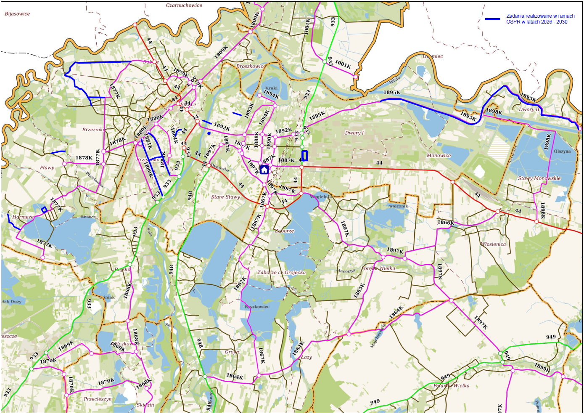
Źródło: Opracowanie Starostwa Powiatowego w Oświęcimiu

Gmina Brzeszcze
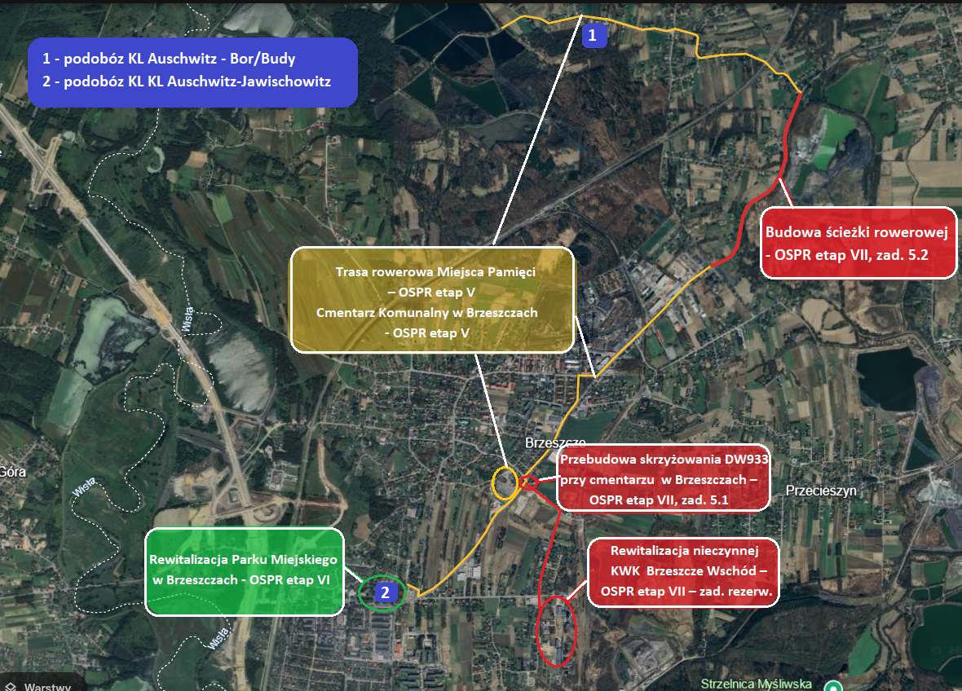
Źródło: Opracowanie Urzędu Gminy Brzeszcze
Gmina Chełmek
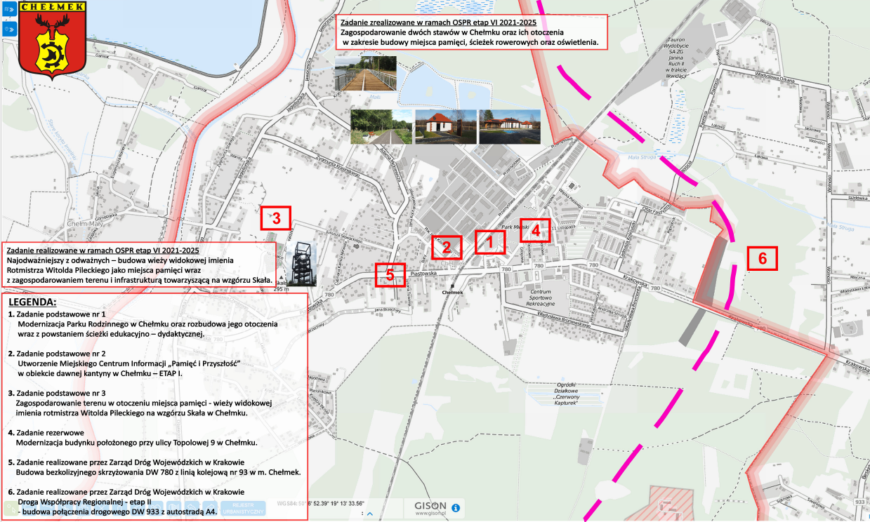
Źródło: Opracowanie Urzędu Gminy Chełmek

